**SDP系统使用手册**

（徐钊 2011-12-26）

NC配置管理员联系方式：

姓名：徐钊 email：[xz@ufida.com](mailto:xz@ufida.com) <tel:35041>

# SDP系统使用前提条件

1. 必须开通pdomain域账号
2. 必须开通SDP系统账号，以及相应的CC权限
3. 计算机必须加入pdomain域中。加入域后注意DNS后缀，见图

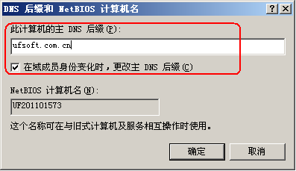

1. 域账号必须加入到本机管理员组中
2. 网络连接正常：通过iNode认证、可以通过机器名访问pdomain域中的任何一台机器。
3. 网络共享访问正常：

* 可以通过\\hostname\share方式访问域中其他计算机的共享
* 在本机可以通过\\localhost\share方式访问本机的共享

1. 以域账号登录计算机（强烈建议方式）。

# ClearCase安装

### 安装

1. 安装前提条件
   * 计算机机必须添加的pdomain域中
   * 域帐号添加到本机管理员组
   * 以域帐号身份登陆
2. 安装文件路径：\\nc-code\CC7.0.1。
3. 直接运行安装文件下的setup.exe即可。

### 安装后验证

CC安装后的检查，打开ClearCase控制面板。开始-〉控制面板-〉ClearCase。如下图所示。

* Register Server参数：scmserver
* Region参数：windows_region
* Licensing参数：uf-scm009
* Sevices Startup页签：包含四个服务，全部处于running状态。

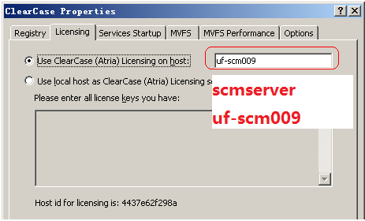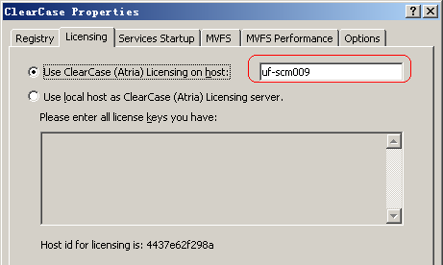

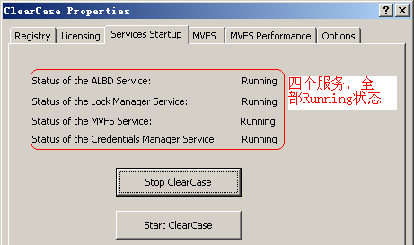

对于Service startup页签，下图也是正确的，只不过不能创建动态视图。

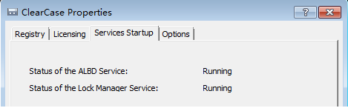

### 安装不成功处理

安装错误主要为ALBD服务无法启动，请参考：ALBD服务无法启动。

# ClearQuest安装

如果您仅仅察看CC的文档，不需要checkout/checkin代码（或文档）则不要安装CQ。直接使用web版的ＣＱ系统即集团的ＳＤＰ系统。使用SDP系统前必须安装silverlight插件，地址：\\nc-code\CQ7.0.1\silverlight4.0.rar

## 安装

1. CQ安装安装路径：\\nc-code\CQ7.0.1\CCCQ集成用友安装包.exe。
2. 指定CQ License Server。打开License管理工具，在菜单：开始-〉IBM Rational->IBM Rational License Key Administrator。如下图所示：

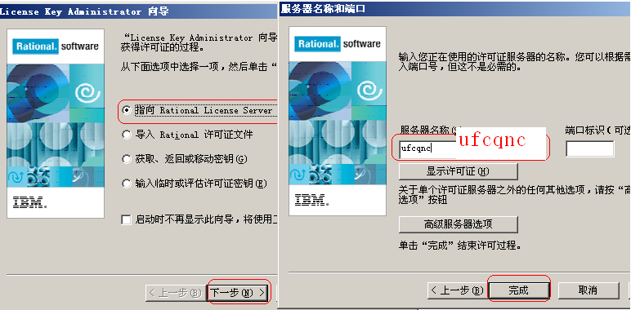

指定License Server成功后显示如下图：

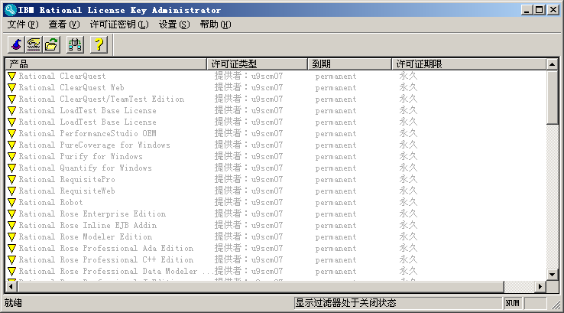

如果需要安装CQ客户端请集团开发管理部联系。

## CQ安装后验证

**只要在CC环境（CC项目必须与CQ集成）中显示活动信息，就意味安装成功。**

下述方案仅供参考。

1. 在“Project Explorer”选择一个活动（没有类型限制，只要CC项目与CQ集成即可），如下图所示：

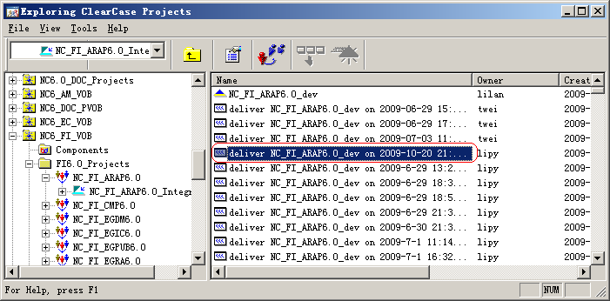

1. 输入CQ用户名、密码。如下图所示：

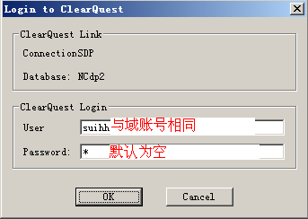

1. 显示选择活动信息，标示CQ集成安装包成功。如下图所示：

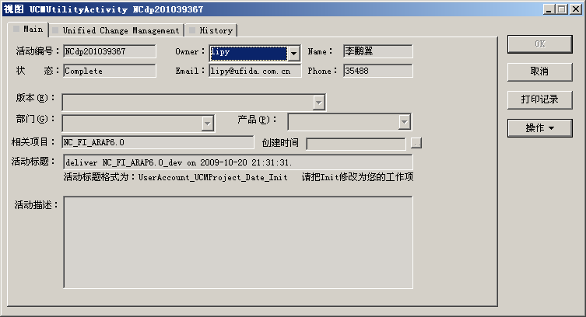

## CQ密码

**说明：SDP帐号、CQ客户端帐号是两个帐号，但这两个帐号的名称相同。**

* CQWeb端（集团SDP系统）支持：域账号、SDP账号登陆。域账号密码与域相同，SDP账号密码默认与域账号相同。
* CQ客户端仅支持CQ账号登陆，账号与域账号相同，密码默认为空。

密码修改：

* 域账号密码修改，请咨询36800-1。
* 更改SDP账号密码。
* CQ客户端密码修改：

## 安装不成功处理

请参考：CQ相关问题。

# 创建视图

## 命名规范

* Project：NC+ _+领域+_+模块简写+版本号。例如：NC_EC_OPC6.0，6.0版本的电子商-订单中心模块对应的CC项目。
* 集成流：用于代码的集成，开发人员在开发流上完成代码的开发（或者缺陷的修改），由本部门的构造员，从开发流提交到集成流上，构造、出盘，以“_Integration”结尾。project名称加“_Integration”后缀。例如：NC_EC_OPC6.0_Integration，电子商-订单中心模块-6.0的集成流。
* 开发流：用于在研版本的代码实现，以“_dev”结尾。project名称加“_dev”后缀。例如：NC_EC_OPC6.0_dev，电子商-订单中心模块-6.0的开发流。
* 补丁分支：用于发版后，支持问题的实现，以“_patch”结尾。

## 准备工作目录

* + - 视图View目录： 存储自ClearCase Server上下载回来的代码、文档等并在其基础上展开常规配置管理工作。该目录名称由构造规范统一命名。
    - 视图ViewStorage目录：服务器通信用、内部格式、CC系统用。 View Storage一个普通的Windows共享目录。每个人都需要在自己的机器上创建自己的View Storage共享目录，共享权限应仅对自己及“clearcase”（ClearCase系统管理员组）开放，并置“完全控制”权限。

## 创建视图

创建视图注意指定viewstorage，如下图所示

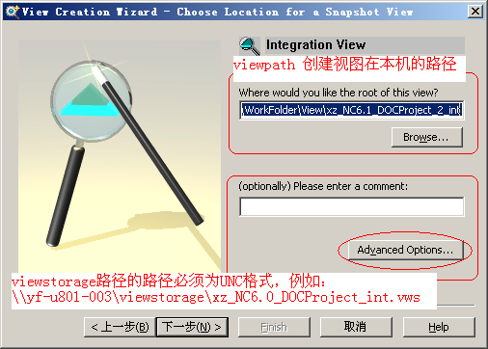

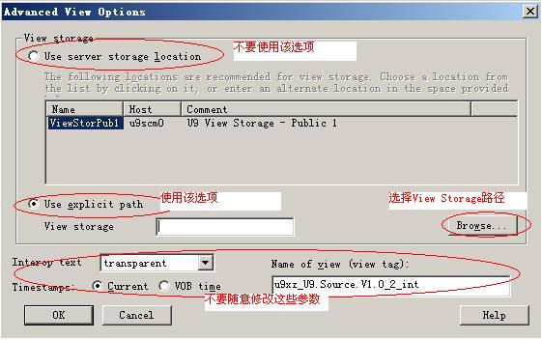

## NC的CC项目列表

详细参见文件：NC的CC项目与产品对应关系.xlsx

## 创建开发流视图的三种方式

#### 方式一

在“Project Explorer”中直接选择开发流，然后右键菜单“Create view”直接创建。如下图所示：

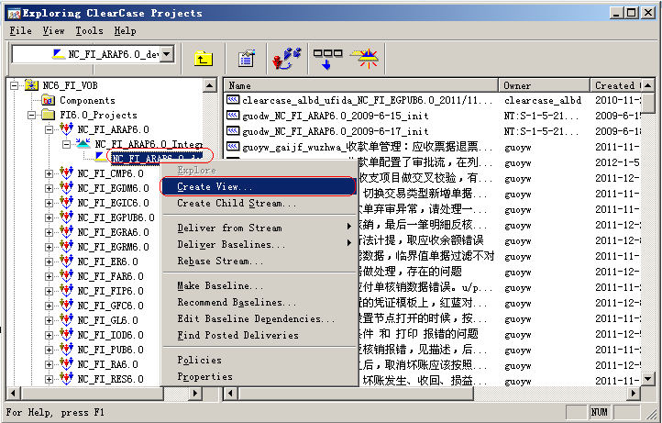

#### 方式二

打开Create view向导，选择开发流，如下图所示：

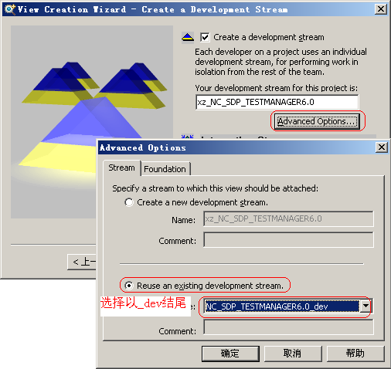

#### 方式三

打开create view向导，如下图所示：

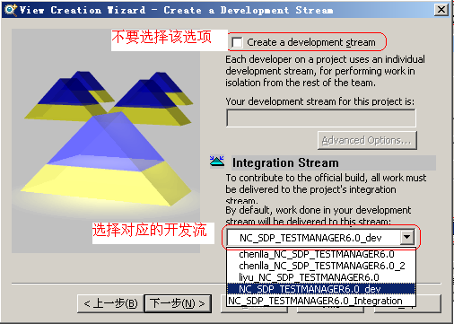

## 注意事项

* View、View Storage所在分区格式必须为NTFS。
* 目录中一定不要含有空格。
* View Storage共享名称不能含有空格
* 建议视图view目录、viewstorage目录要分开。

# 选择活动

可用的活动：

* 初始活动：在正常的开发阶段使用，由开发经理创建。如果需要创建
* 修改任务：与缺陷相对应，开发经理在分配时创建。

无论是初始活动、修改任务必须由开发经理创建。

## 创建初始活动（开发经理）

1. 登录SDP系统，点击“新建缺陷右侧的三角按钮”，选择“UCMUtilityActivity”，点击“确定”按钮，如下图所示：

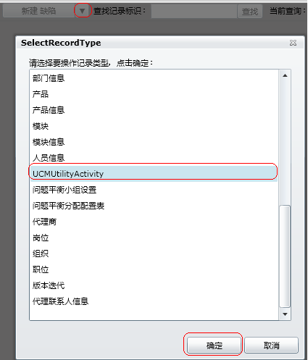

1. 填写初始活动的相关信息，如下图所示：

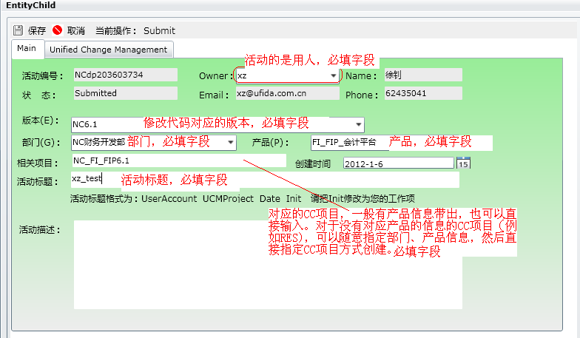

## 选择活动（开发人员）

1. 在执行checkout、Checkin、Add Source to Control操作时，系统弹出选择活动窗口，点击“Browse…”按钮。如下图所示：

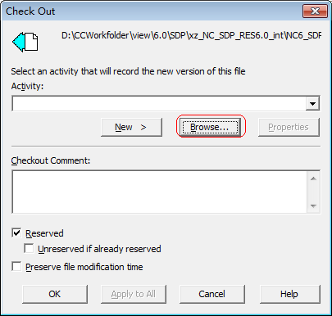

1. 执行查询，选择对应的活动。如下图所示：

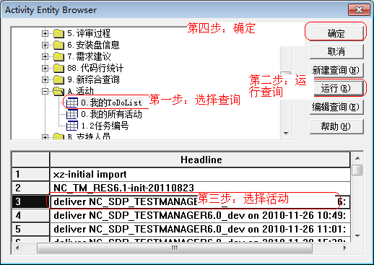

**说明：也可以按照选择“1.2任务编号”查询。**

# 其它常用操作

## 创建共享目录（以Win2003为例）

1. 在资源管理器中选择需要共享的目录，右键菜单，选择“共享与安全”菜单项，如下图：

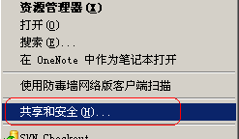

1. 指定共享名称与权限，如下图：

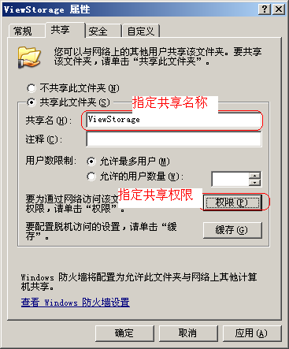

1. 指定有访问权限的用户/用户组列表，见下图：

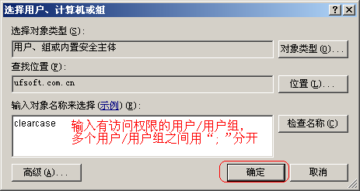

1. 指定用户/用户组的访问权限，见下图：

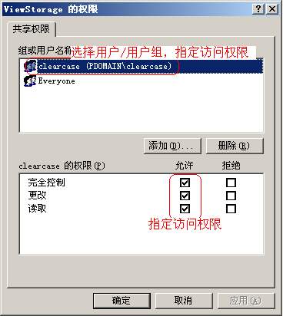

## 加入域

1. 打开“系统属性”窗口， 我的电脑—〉右键菜单—〉属性，在“计算机名”页签中点击“更改”按钮。如下图所示：

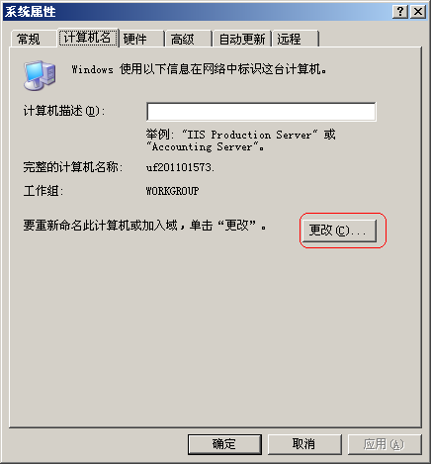

1. 指定要加入的域名称，这里为“pdomain”，然后点击“确定”按钮。如下图所示：

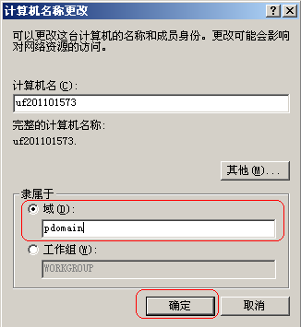

1. 输入有加入域权限的用户名/密码，这里为addaccount/ufsoft000，如下图所示：

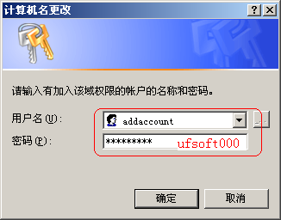

1. 启动计算机。

加入域注意事项：检查“此计算机的DNS后缀”项的值是否为“ufsoft.com.cn”。见下图：

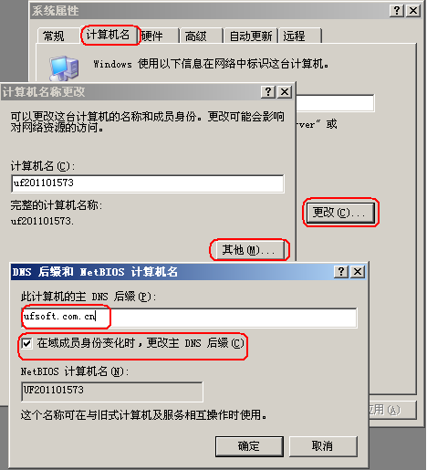

## 退出域

**注意事项：退出域前必须牢记本机管理员administrator的密码，否则请与368000联系。**

1. 打开“系统属性”窗口， 我的电脑—〉右键菜单—〉属性，在“计算机名”页签中点击“更改”按钮。
2. 指定要加入的工作组，对于工作组没有特定要求。如下图所示：

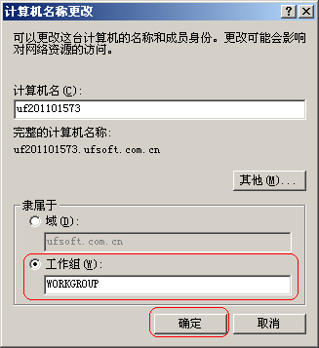

1. 输入有权限从域中删除此计算机的帐户的名称和密码，本机管理员组中的成员都有该权限。如下图所示：

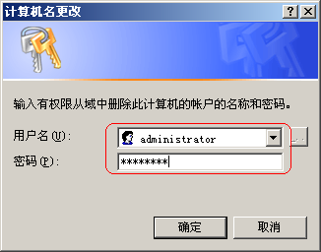

1. 重新启动计算机。

## 更新视图（Update view）

**Update view操作是指对整个视图的更新，不仅仅是更新文件版本，而且更新视图的其他信息。**

方法一：打开ClearCase Explorer，选择对应的视图，在视图根目录右键菜单，执行“update view”。如下图所示：

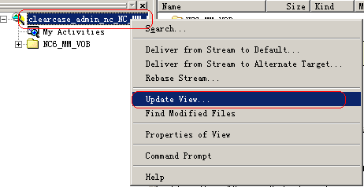

## 浏览版本树

1. 选择需要浏览版本树的文件/目录，右键菜单，选择“”。如下图所示：

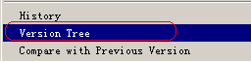

1. 版本树说明

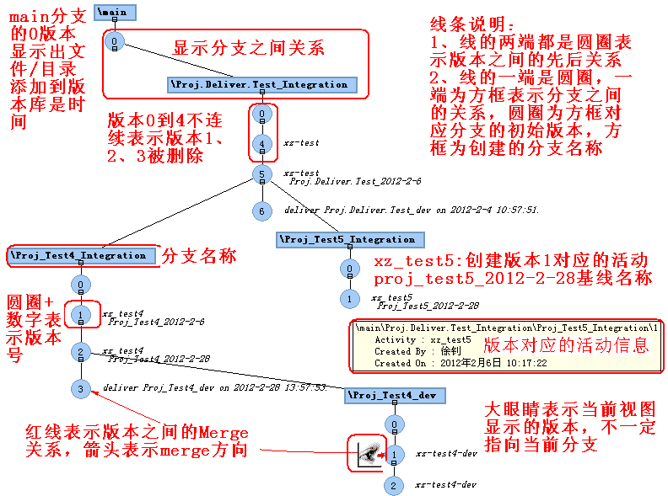

## 版本比较

1. 选择文件/目录，通过浏览版版树方式，打开版本树窗口。
2. 选择比较的基准版本，右键菜单，选择比较的类型：

* with Previous Version：与前一个进行比较。不需要制定比较的版本。
* with Another Version：与其它版本进行比较。需要制定比较的版本，可以选择版本树上的任意一个版本进行比较。

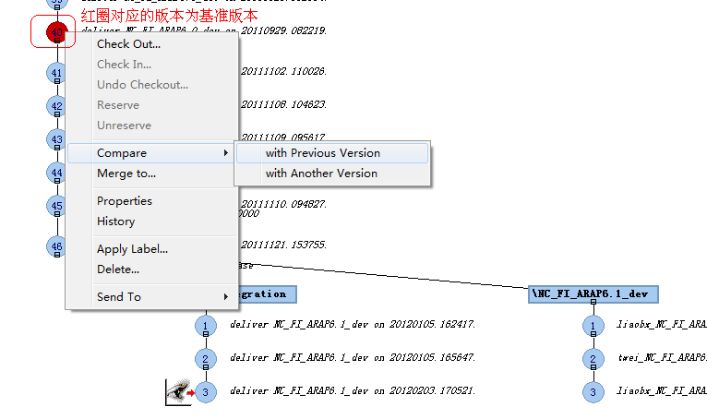

1. 版本比较窗口说明：两种比较方式在比较结显示窗口最大差异，基准版本显示位置不同。

* with Previous Version：基准版本（1版本）在窗口的右侧。
* with Another Version：基准版本（1版本）在窗口的左侧。

下是某个文件以1版本作为基准版本，0版本座位被比较版本的两种方式比较结果。

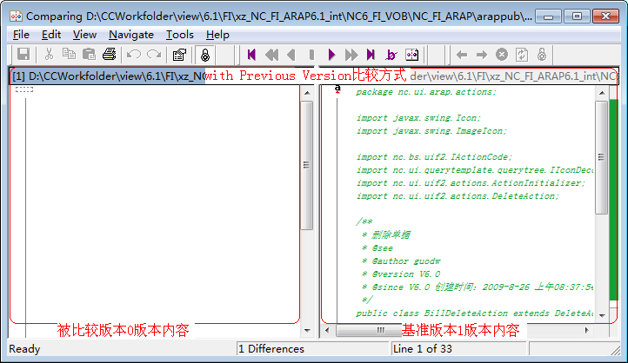

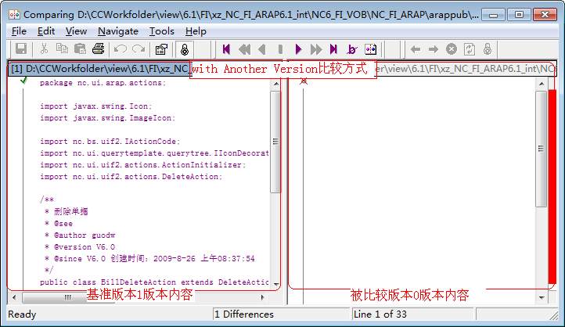

## 手工合并

### 需要手工合并的原因

根本原因是在需要的合并的两个分支上，对同一个元素（目录/文件）同时作了修改。

* 对于文件：修改了同一行；内容一致，但两者的字符集不一致。
* 对于目录：增加了同名文件/目录。

### Merge窗口说明

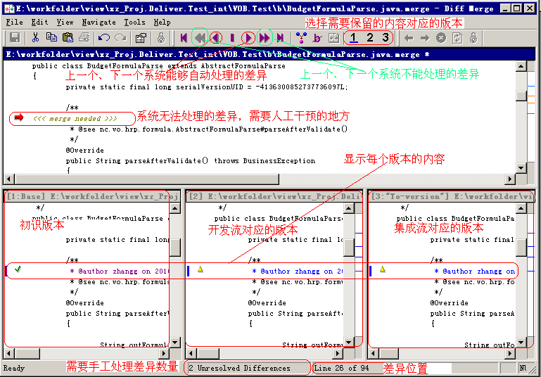

### 处理步骤

1. 在目标视图中Checkout文件/目录
2. 打开版本树 ，选择merge的源版本

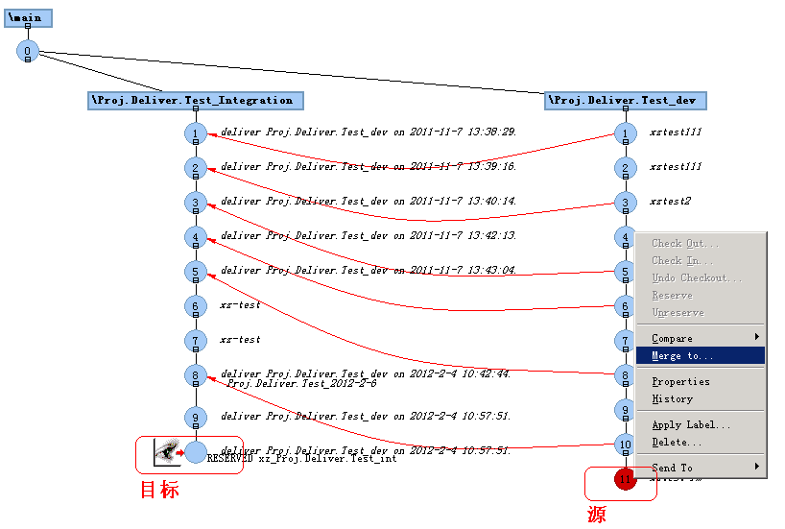

1. 执行合并

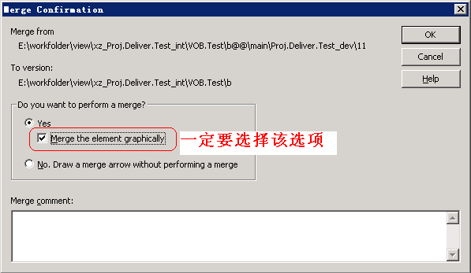

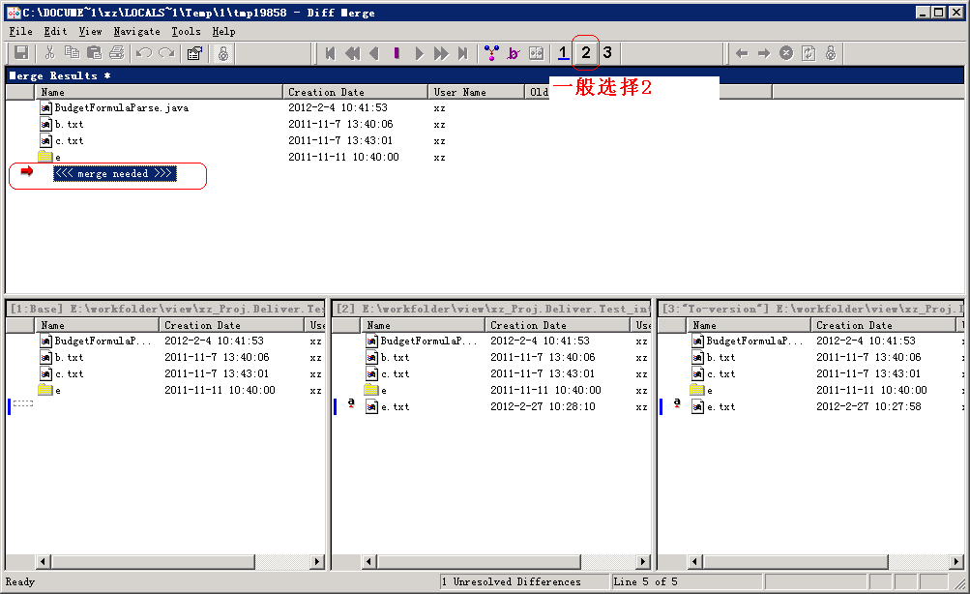

1. 当所有的合并完成后，保存合并结果

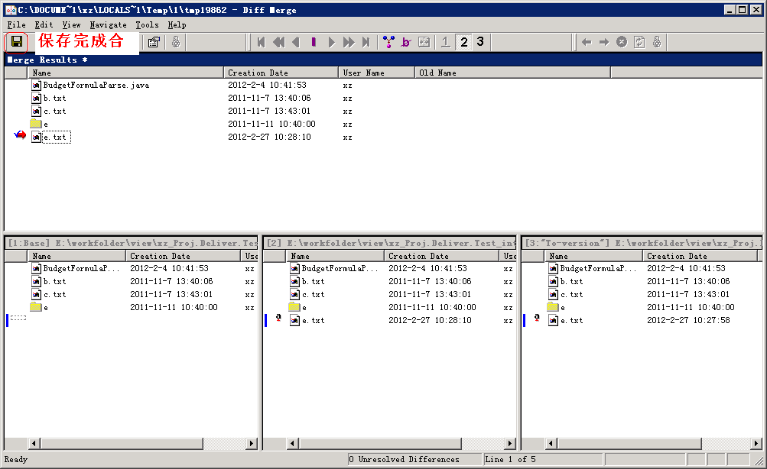

## SDP账号密码修改

1. 使用域用户登录SDP系统，<http://ufsdpweb>

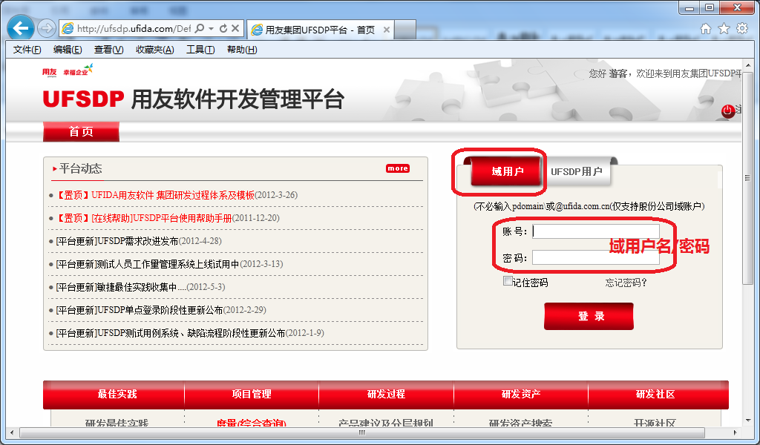

1. 更改SDP系统密码，点击【个人资料】，输入新的SDP系统密码。见下图：

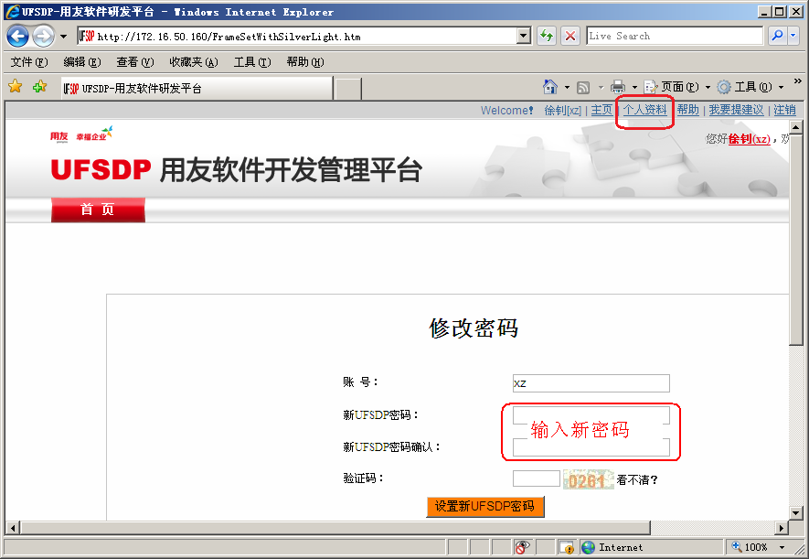

## 重新注册视图

请在命令行窗口中执行：\\u9scm01\script\ClientTool\RegisterView\renamehose.bat，

脚本的使用说明请参考：\\u9scm01\script\ClientTool\RegisterView\新建 文本文档.txt

## 批量导入操作

将一个目录下包含的所有文件及子目录添加到CC中。

导入步骤：

1. 创建一个CC活动
2. 将创建的CC活动设置为视图的当前活动。在视图中随便checkout一个文件/目录，然后undo即可。
3. 打开命令行窗口，执行clearfsimport命令。

* Clearfsimport位于CC的安装目录下: ClearCase\bin目录下。
* 用法：clearfsimport -r –nset source target，Source与target不能相同。例如：

clearfsimport -r -nset d:\temp\src d:\uapP\xz_NC_UAP_MODULES6.0_int\NC6_UAP_VOB\NC_UAP_MODULES

把d:\temp\src目录下的内容（包含src目录），添加NC_UAP_MODULES目录下

## 打开远程连接

我的电脑——〉右键属性——〉远程页签：如下图所示：

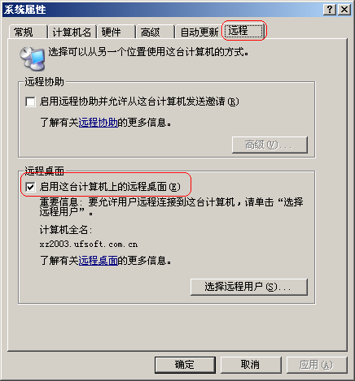

# 常见问题分类

## 提示无License

解决方案：

打开ClearCase控制面板，更改License设置，重新启动CC服务。见下图：

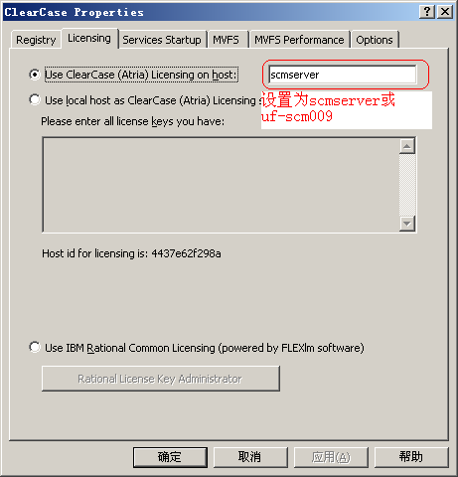

## ALBD服务无法启动

1. 确认以域账号登陆到本机，且域账号在本机管理员组。
2. 确认通过iNode认证，任务栏右下角存在。如果不存在或者不同，请与36800-1联系。
3. 在ClearCase控制面板或者服务中启动ALBD服务。如下图所示：

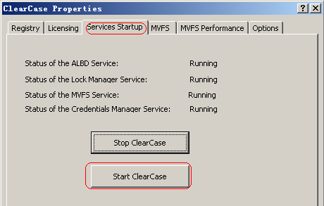

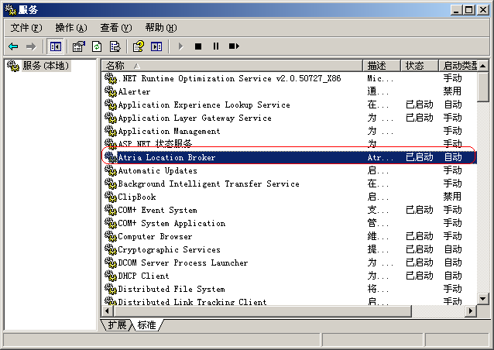

如果ALBD服务仍不能启动，请参考：ALBD服务服务无法启动。

## 创建视图错误

1. 在Project Explorer中看不到开发流，参考在Project Explorer中找不到开发流解决。
2. ALBD服务异常，
   * 访问视图的viewstorage不在本机上，请检查对应计算机上的ALBD服务。
   * 本机ALBD服务异常，请参考ALBD服务无法启动解决。
3. Viewstorage无法访问
   * Viewtorage共享权限不正确。共享设置请参考创建视图准备工作目录，创建共享目录请参考创建共享目录。
   * 指定的viewstorage无法访问
     + 指定的viewstorage不是自己共享的viewstorage，重新指定即可。
     + 操作系统错误，无法访问本机共享目录，请与36800-1联系解决。
   * Viewstorage嵌套，指定的viewstorage位于另外一个视图的viewstorage下。如下图所示：

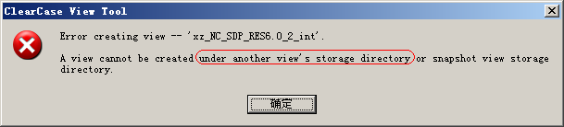

请参考viewstorage嵌套解决。

1. 无权限创建开发流，错误信息见下图，解决方案参考无权创建开发流。

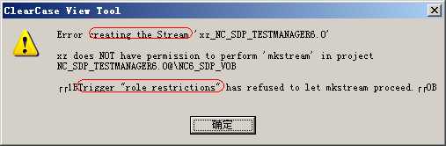

## 视图无法访问

1. 本机ALBD服务异常，请参考ALBD服务无法启动解决方案。
2. 重新安装操作系统后，原有的ViewStorage没有共享，请参考准备工作目录。
3. 视图所在计算机更改名称，请参考重新注册视图解决方案。
4. ViewStorage被删除，没有办法恢复，请重新创建视图。

## 与Checkout、Checkin、Add source to control相关的错误

1. 与CQ相关的错误，请参考CQ相关问题解决。
2. ALBD服务异常，请参考ALBD服务无法启动解决。
3. 视图不可用，请参考视图无法访问解决方案。
4. 视图长时间没有更新，执行update view 操作即可。
5. 权限问题，请参考权限错误解决方案。
6. 版本不是最新的，解决方案参考：checkout提示不是最新版本。
7. 看不到最新版本
   * 文件/目录处于checkout状态，将文件/目录checkin，然后更新该文件/目录。
   * 父目录处于checkout状态（主要新增文件），将父目录checkin，然后更新父目录。
   * 修改了本地时间，主要发生在与时间有关的测试。将本机时间调到正确时间，重新启动CC服务，重新打开。
8. 文件/目录已经checkout，导致无法checkout，解决方案参考：提示文件/目录被checkout。
9. 文件/目录的状态异常一Eclipsed，解决方案参考：文件/目录状态异常一。
10. 文件/目录的状态异常二。解决方案参考：文件/目录状态异常二。
11. 文件/目录的状态异常三hijacked，解决方案参考：文件/目录状态异常三。

## CQ相关问题

1. CQ没有安装
2. 没有指定License Server，请参考指定CQ License Server解决。
3. 注册表项NCdp2找不到，请参考CQ注册表错误解决。
4. 一直提示输入CQ密码，请参考提示输入CQ密码解决。
5. 选择活动Owner不正确，请参考活动的owner与当前用户不符解决。

## Deliver相关错误

Deliver操作时是Clearcase最为复杂的操作，涉及到创建基线、基线比较、checkout、checkin、创建活动、merge等一系列的CC操作。引起的错误原因也是多样的，请参考：

1. 与CQ相关问题，请参考 CQ相关问题问题解决方案。
2. 与ALBD服务相关问题，请参考ALBD服务无法启动解决方案。
3. 与Checkout、checkin相关的错误，请参考Checkout、Checkin相关的错误解决方案。
4. Lost+found：提交文件列表中包含lost+found文件/目录，特征是路径中包含GUID串。请参考Deliver操作时包含了Lost+found文件/目录解决方案。
5. 集成流视图无法访问，主要有以下两个原因
   * 视图本身存在问题，无法访问，重新创建视图。
   * 集成流视图不是当前操作人员创建的，请重新指定集成流视图。
6. 手工合并，首先打开合并窗口，如下图所示，然后执行合并。参考手工合并操作。

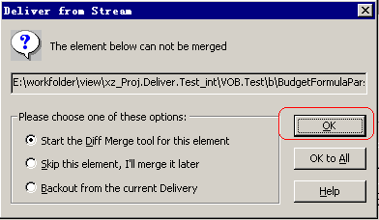

1. 提交结束后发现文件/目录没有提交，参考文件/目录没有提交。
2. 修改文件的上级目录在开发流中被chekcout，错误信息见下图。在开发流中对上级checkin，然后重新提交。

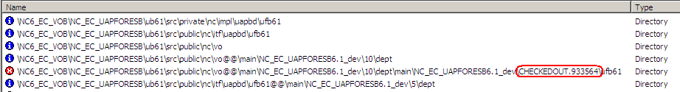

# 常见问题处理

## CC服务无法启动

关键字：contact abld_server on host

症状：

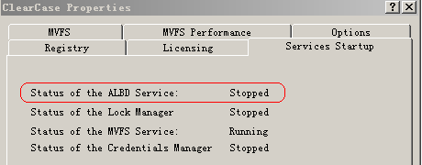

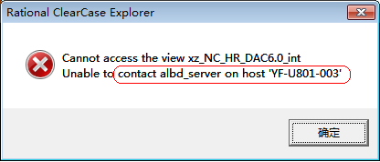

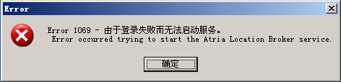

解决方案：

1. 启动Albd，在控制面板中打开ClearCase，在Service Startup中点击“Start ClearCase”按钮，如下图所示。

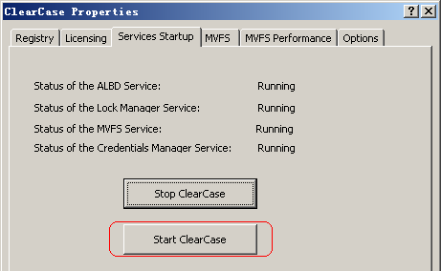

1. 检查网络连接，在命令行中执行ping uf-scm009，如下图所示，表示网络连接正常。如果网络连接不正常，请与36800联系。

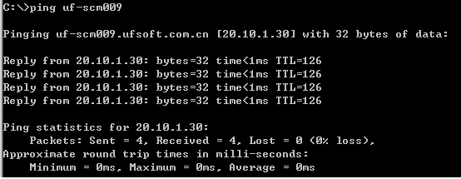

1. 打开本机的远程连接，将本机administrator密码、机器名邮件通知配置管理员。

## 无法获取License

关键字：No license available from license manager

错误现象：

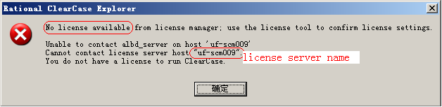

错误原因：

一般是由于网络原因造成license服务器无法访问，或者license服务器故障造成的。

解决方案：

1. 检查本机网络连接是否正常（是否可以访问其他服务器）。
2. 在命令行窗口执行：ping uf-scm009（uf-scm009为license服务器名）。如果ping不通，请与配置管理员联系。

## Checkout、add source to control提示没有权限

关键字：can’t create object with group 、must be one of: member of

错误现象：

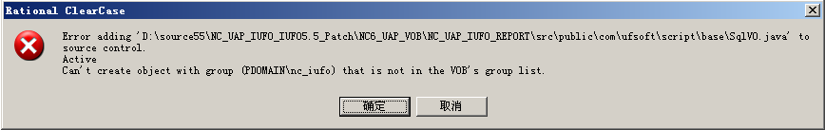

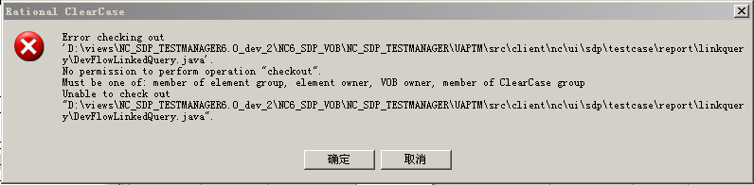

解决方案：

1. 执行net user 命令，查看用户所属的安全组列表。如下图所示：

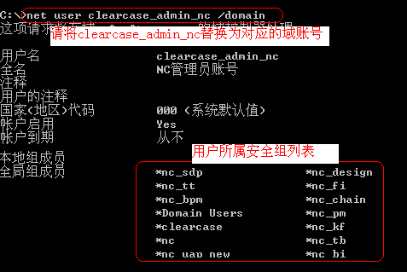

确认您是否属于对应的安全组中，对应见下表：

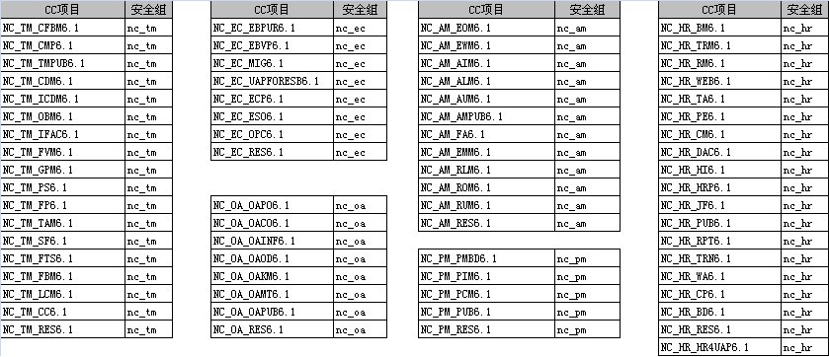

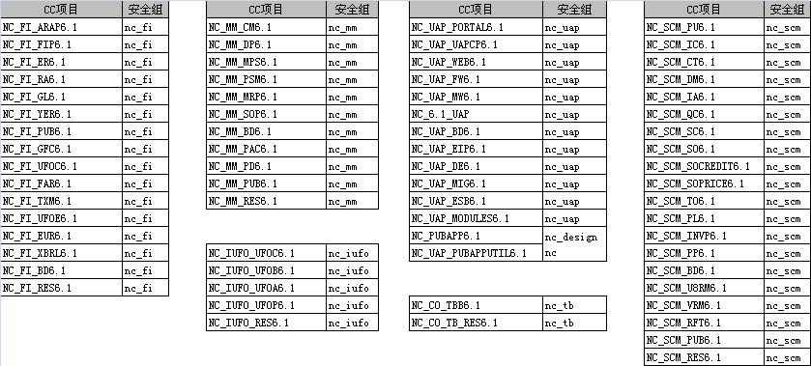

1. 如果在对应的安全组中，请设置环境变量，见下图：

变量名：CLEARCASE_PRIMARY_GROUP

变量值：对应的安全组

设置主组环境变量：“我的电脑”—〉右键单击“属性”菜单—〉选择“高级”页签

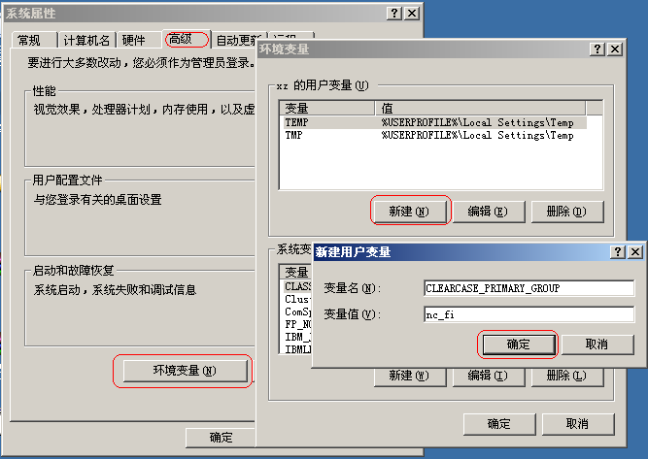

1. 如果不在对应的安全组中，由部门经理发邮件通知配置管理员。

## Checkout失败

关键字：an update appears to have been aborted or errors

症状：

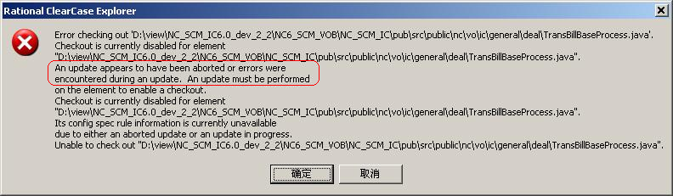

解决方案：执行“update view”操作。

## 没有安装CQ集成包

关键字：没有注册类别

错误现象：

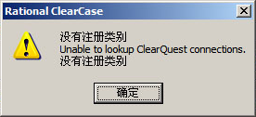

解决方案：安装CQ集成包，参考：ClearQuest安装。

## Checkout一直提示输入CQ密码

关键字：CQ 密码 password

错误现象：

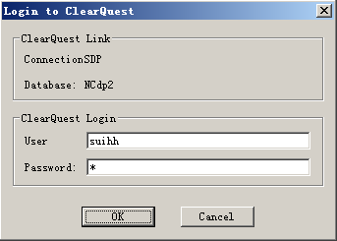

解决方案：

1. 检查是否指定CQ License Server，请参考：指定CQ License server。
2. CQ客户端密码不正确，请更改CQ客户端密码。
3. 重新安装CQ集成安装包。

## CQ注册表项错误

关键字：locate database NCdp2

症状：

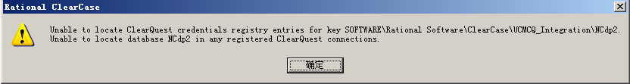

解决方案：

重新安装CQ集成安装包。

## 文件/目录checkout后，无法undo

关键字：checkout undo

症状：

文件/目录被checkout，无法undo。

解决方案：

1. 察看文件/目录的版本树，获取checkout所在视图Tag

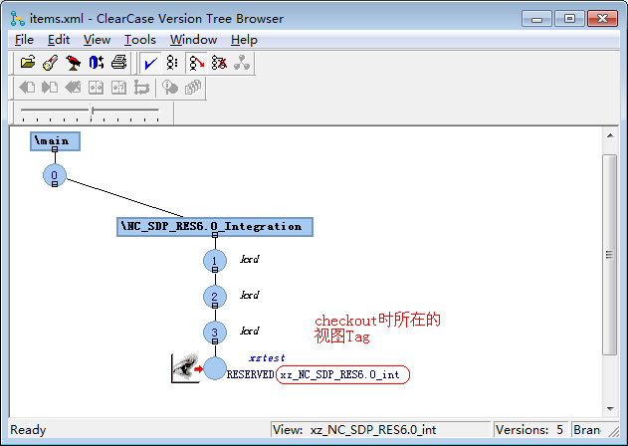

1. 在命令行窗口运行cleartool命令，
2. 执行lsview –l viewtag 获取视图的uuid，例如：

lsview –l xz_NC_SDP_RES6.0_int

1. 进入到视图本地目录，例如：

cd D:\CCWorkfolder\view\6.0\SDP\xz_NC_SDP_RES6.0_int\NC6_SDP_VOB

1. 执行rmview命令，强制undo被checkout文件/目录，例如：

rmview -f -uuid bae79ef8.a1c14d8d.8264.2f:e1:34:67:2d:90

以上步骤祥见下图：

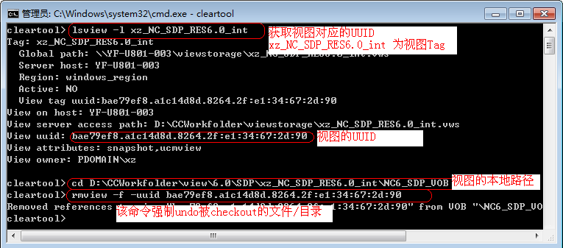

**说明：一旦执行rmview 命令后，原有视图可能无法访问，慎用！**

## ViewStorage嵌套

关键字：under storage directory

症状：



解决方案：

重新指定ViewStorage。

## 无权创建开发流

关键字：create stream Trigger role_restrictions

症状：



解决方案：

参考创建开发流视图的三种方式。

## 在Project Explorer中找不到开发流

关键字：开发流 找不到

症状：

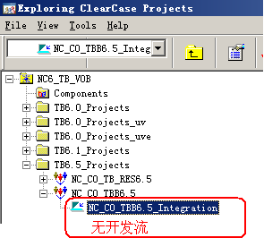

解决方案：

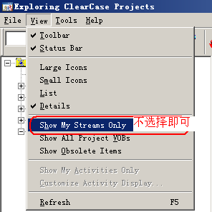

## Checkout提示不是最新版本

关键字：

症状：

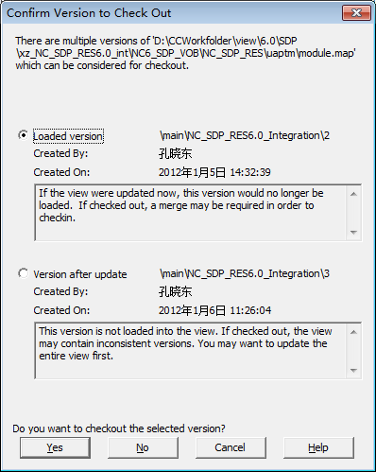

解决方案：

对该文件/目录执行update 即可。

## Checkout提示文件/目录已经被checkout

关键字：last version checkout

症状：

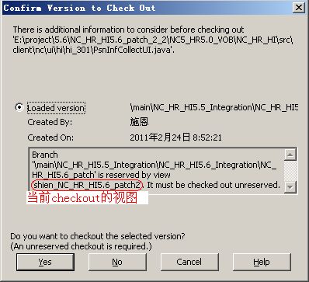

解决方案：

1. 浏览该文件/目录的版本树，找到当前checkout的责任人
2. 通知其checkin或undo。
3. 强制undo。

## 选择活动的owner与当前用户不符

关键字：活动 ower

症状：

解决方案：删除注册表项

HKEY_CURRENT_USER\Software\Rational Software\ClearCase\UCMCQ_Integration\NCdp2

## Deliver操作时包含了Lost+found文件/目录

关键字：guid字符串

症状：



解决方案：将当前deliver的stream信息邮件通知配置管理员。

## 文件/目录没有提交

### 原因一：文件的内容没有发生

解决方案：正常，不需要做任何处理。

文件虽然进行修改，但内容相对于最后一次提交，内有发生变化。

### 原因二：本来就没有提交，提交时没有包含对应的活动

解决方案：执行提交，提交活动列表中包含该活动。

### 原因三：在开发流上将文件/目录删除后没有执行提交，然后又添加了同名的文件/目录

解决方案：

1. 先对父目录执行merge
2. 依次对子目录/文件执行merg

### 原因四：同时在开发流、集成流上修改，添加了同名的文件/目录。

解决方案：

1. 先对父目录执行merge
2. 依次对子目录/文件执行merg

### 原因五：CC的Bug，主要发生在对现有文件的修改后提交上。

解决方案：

方案一：重新修改该文件，然后继续提交。

方案二：直接在集成流上checkout、checkin。

强烈建议使用方案一。

## Checkout时提示需要一个UCM view

关键字：UCM branch set to an activity and a ucm view

症状：

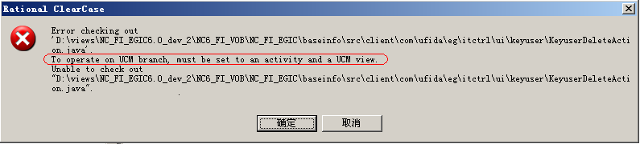

解决方案：

* 方案一：对视图执行update view操作。
* 方案二：重新注册视图。
* 方案三：重新创建视图。

## 文件/目录状态异常一： Escliped

关键字：Escliped

症状：

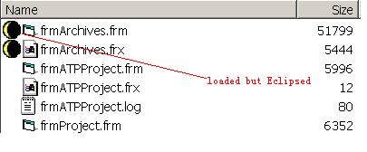

解决方案：

* 静态视图：在WindowExplorer中将该私有文件Move到其他地方，或者删除。
* 动态视图：正常情况下不会出现，如果出现只能重建视图。

## 文件/目录状态异常二：

关键字：

症状：

文件/目录前有图标。

解决方案：

在该文件上级目录上右键执行“Find Checkouts” 找到该迁出文件，执行“undocheckout”，最后更新视图即可。

## 文件/目录状态异常三：Hajacked

关键字：Hajacked

症状：

解决方案：

* Undo Hajacked：Undo时会将此不一致的视图内容进行撤销。
* Checkout：Checkout时会提示是否以Hajacked文件当前内容作为Checkout版本。